山东省职业卫生与职业病防治研究院
职业病危害因素检测与评价工作公示信息表
项目名称 | 山东联诚精密制造股份有限公司
项目地址 | 山东省济宁市兖州区经济开发区北环城路6号
用人单位职业卫生管理联系人 | 唐冠臣 |  | 联系电话 |  | 13355372588
项目负责人 | 张普 |  | 联系电话 |  | 13258960026
公示信息类别 | 定期检测 日常检测□ 其他□
项目组主要成员 | 姓名 | 技术职务 |  | 资质证书号
项目组主要成员 | 张普 | 工程师 |  | 鲁F20210042
项目组主要成员 | 刘洪强 | 工程师 |  | 鲁F20210039
项目主要内容：
根据《中华人民共和国职业病防治法》及其配套规章，受山东联诚精密制造股份有限公司委托，本院对山东联诚精密制造股份有限公司工作场所放射性职业病因素进行了检测。

职业病危害因素检测和防护设施设置情况：
职业病危害因素检测情况：
山东省职业卫生与职业病防治研究院于2022年5月31日进行现场检测，检测期间正常生产；生产状况正常生产，防护设施运行正常。
检测的职业病危害因素有：X射线。
防护设施设置情况：
无
现场照片：
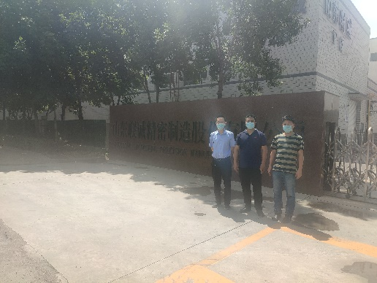
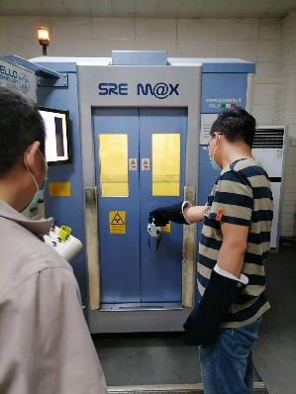
评价结论及措施建议：

所检测的X射线探伤机工作时，防护设施外相关位置的辐射剂量率符合《工业X射线探伤放射防护要求》（GBZ117-2015）的要求，工作场所设置的联锁装置和照射信号指示器有效，电离辐射警示标志设置规范，通风装置有效。

制表人：张普 制表日期：2022年6月20日

